ROYAUME DU MAROC

Office de la Formation Professionnelle et de la Promotion du Travail



ISA Server 2000

DIRECTION RECHERCHE ET INGENIERIE DE FORMATION

SECTEUR NTIC


Sommaire

1. Introduction ..................................................................................... 2
2. Installation d'ISA Server .................................................................... 2
2.1. Identification des besoins matériels et logiciels .................................. 2
2.2. Sélection d'un mode d'installation .................................................... 3
2.3. Spécification de la taille initiale du cache ........................................... 4
2.4. Configuration de la table d'adresses locales ....................................... 5
3. Mise à niveau depuis Microsoft Proxy Server 2.0 ................................... 6
3.1. Comparaison des configurations Proxy Server 2.0 et ISA Server. ......... 6
3.2. Mise à niveau des ordinateurs clients ................................................ 7
4. Installation et configuration de clients ISA Server.................................. 7
4.1. Comparaison des clients ISA Server ................................................. 8
4.2. Configuration des clients du proxy Web............................................. 8
4.3. Configuration des clients SecureNAT................................................. 9
4.4. Installation et configuration du client pare-feu ................................. 10
5. Sécurisation de l'accès à Internet ...................................................... 11
5.1. Compréhension des composants de stratégie d'accès........................ 11
5.2. Traitement des demandes de client sortantes .................................. 12
5.3. Création d'éléments de stratégie .................................................... 12
5.3.1. Création de planifications ........................................................ 13
5.3.2. Création de priorités de bande passante ................................... 14
5.3.3. Création d'ensembles de destinations ....................................... 15
5.3.4. Création d'ensembles d'adresses clients .................................... 16
5.3.5. Création de définitions de protocole.......................................... 16
5.3.6. Création de groupes de contenus ............................................. 17
5.4. Configuration de stratégies et de règles d'accès ............................... 18
5.4.1. Planification de stratégies d'accès ............................................ 19
5.4.2. Création de règles de protocole................................................ 20
5.4.3. Création de règles de site et de contenu ................................... 21

OFPPT @ | Document | Millésime | Page
OFPPT @ | Proxy ISA | mars 13 | 1 - 24

1.Introduction

Que vous déployiez Microsoft® ISA (Internet Security and Acceleration) Server
2000 comme pare-feu dédié, serveur de cache Web ou comme solution intégrée, vous devez planifier soigneusement ce déploiement afin de vous assurer que
vous disposez du matériel et des logiciels requis. Après avoir installer ISA Server,
vous devez configurer les ordinateurs clients. Selon les systèmes d'exploitation clients et vos besoins spécifiques en matière de contrôle des accès à Internet, vous pouvez choisir d'utiliser la technologie transparente SecureNAT ou de déployer le logiciel client pare-feu pour ISA Server. Vous pouvez également configurer les ordinateurs en tant que clients du proxy Web afin d'améliorer les performances du navigateur.

2.Installation d'ISA Server

Avant d'installer ISA Server, vous devez configurer le matériel et les logiciels de l'ordinateur ISA Server. Pour identifier plus facilement les choix que vous aurez à faire au cours de l'installation, passez en revue la liste des tâches à effectuer avant l'installation. Si vous rencontrez des problèmes au cours d'une nouvelle installation ou d'une mise à jour de Microsoft Proxy Server 2.0, consultez la section « Dépannage de l'installation d'ISA Server ».

2.1. Identification des besoins matériels et logiciels

Le tableau suivant présente la liste des besoins matériels et logiciels d'ISA Server
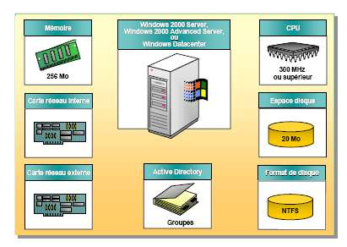

:

Composant | Configuration requise
Processeur | Compatible Pentium II 300 mégahertz  (MHz) ou supérieur  • ISA Server Standard Edition prend en  charge jusqu'à quatre processeurs.  • ISA Server Enterprise Edition prend

OFPPT @ | Document | Millésime | Page
OFPPT @ | Proxy ISA | mars 13 | 2 - 24

 | en charge un nombre illimité de processeurs.
Mémoire | 256 Mo (Mégaoctets) de mémoire vive
Espace disque | 20 Mo et de l'espace pour le cache
Système de fichiers et format de disque | Une partition de disque dur local au format NTFS (Windows NT File System)
Système d'exploitation | Microsoft Windows 2000 Server, Microsoft Windows 2000 Advanced  Server ou Microsoft Windows 2000  Datacenter Server
Windows 2000 Service Pack | S'il est exécuté sous Windows 2000  Server ou Windows 2000 Advanced Server, ISA Server requiert le Service Pack 1. Vous devrez installer le Service Pack 2 dès qu'il sera disponible. Pour plus d'informations, consultez la section « Configuration système requise » dans les notes de publication ISA Server situées sur le CD-ROM Microsoft Internet Security and Acceleration Server.
Gestion réseau | Une carte réseau compatible Windows  2000 pour communiquer avec le réseau interne et une carte réseau, un  modem ou une carte RNIS (Réseau numérique à intégration de services)  supplémentaire compatible Windows  2000 pour communiquer avec Internet ou un erveur en amont.

2.2. Sélection d'un mode d'installation

Avant de pouvoir sélectionner un mode d'installation, vous devez lancer le rogramme d'installation d'ISA Server et entrer les informations décrites dans la iste des tâches à effectuer avant l'installation. Dans le cadre du processus
'installation, vous devez sélectionner un mode pour ISA Server : pare-feu, ache ou intégré. Après avoir sélectionné le mode du serveur, si les services nternet (IIS, Internet Information Services) sont installés et configurés pour tiliser le port 80 ou le port 8080, le programme d'installation d'ISA Server ous informe qu'il doit arrêter les services Web Internet.
Pour démarrer l'installation d'ISA Server, exécutez la procédure ci-dessous.

OFPPT @ | Document | Millésime | Page
OFPPT @ | Proxy ISA | mars 13 | 3 - 24

1. Insérez le CD-ROM dans le lecteur ou, si vous avez copié le contenu du D-ROM Microsoft Internet Security and Acceleration Server dans un mplacement du réseau, ouvrez une fenêtre d'invite, puis exécutez le fichier SAautorun.exe.
2. Dans la fenêtre Programme d'installation de Microsoft ISA Server, électionnez
Installer ISA Server, puis cliquez sur Continuer.
3. Entrez la clé du CD, puis cliquez deux fois sur OK.
4. Lisez le contrat de licence, puis, si vous en acceptez les termes, cliquez sur
J'accepte.
5. Sélectionnez l'une des options d'installation suivantes, puis cliquez sur OK :
• Installation standard. Inclut les composants les plus fréquemment utilisés.
• Installation complète. Inclut tous les composants et extensions d'ISA Server.
• Installation personnalisée. Inclut les composants et les extensions d'ISA
Server que vous spécifiez.
6. Si vous installez ISA Server Enterprise Edition et que l'ordinateur ne fait pas partie d'un domaine Windows 2000, cliquez sur Oui pour installer ISA Server en
tant que serveur autonome.
7. Cliquez sur Mode pare-feu, Mode cache ou Mode intégré, puis cliquez sur
Continuer.
8. Lorsque le message Informations sur l'installation vous invite à arrêter les services Internet, cliquez sur OK.

Lorsque l'installation d'ISA Server est terminée, désinstallez les services
Internet ou configurez tous les sites Web sur le serveur pour qu'ils utilisent un autre port que les ports 80 ou 8080.

2.3. Spécification de la taille initiale du cache

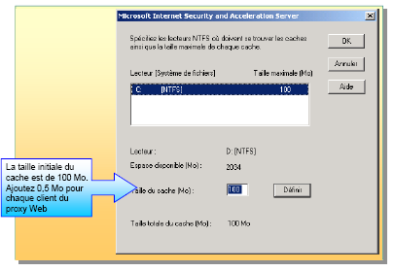

Si vous installez ISA Server en mode cache ou intégré, le programme d'installation vous invite à sélectionner le lecteur où figure le cache ainsi que la taille initiale du cache. Sélectionnez un disque dur au format NTFS d'une taille suffisante pour que le cache soit aussi grand que possible. Pour de meilleures performances, sélectionnez un disque dur que vous n'utiliserez que pour la mise en cache. Vous pouvez augmenter par la suite la taille du cache en attribuant plus d'espace disque ou en ajoutant des disques supplémentaires.

OFPPT @ | Document | Millésime | Page
OFPPT @ | Proxy ISA | mars 13 | 4 - 24

Tenez compte des paramètres ci-dessous lorsque vous spécifiez la taille du cache.
_ Taille du cache par défaut. 100 Mo si au moins 150 Mo sont disponibles sur le disque.
_ Taille minimum du cache. Attribuez au moins un lecteur et 5 Mo sur ce lecteur.
_ Taille du cache recommandée. Attribuez au moins 100 Mo et ajoutez 0,5 Mo pour chaque client du proxy Web, en arrondissant au mégaoctet supérieur le plus
proche.

2.4. Configuration de la table d'adresses locales

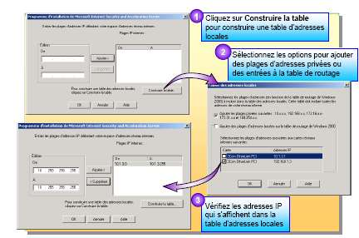

La table d'adresses locales est une table contenant toutes les adresses IP internes. Si vous installez ISA Server en mode pare-feu ou intégré, vous pouvez configurer la table d'adresses locales lors de l'installation. ISA Server se sert de la table d'adresses locales pour déterminer les adresses IP utilisées sur le réseau d'une société et considère que toutes les autres adresses IP sont externes. ISA Server utilise la table d'adresses locales pour contrôler les procédures de communication des ordinateurs du réseau interne avec les réseaux externes. En outre, les clients pare-feu téléchargent automatiquement les mises à jour des tables d'adresses locales à partir de l'ordinateur ISA Server. Les clients pare-feu utilisent ces mises à jour pour déterminer les adresses IP auxquelles ils peuvent directement se connecter ainsi que les demandes dont ils ont besoin pour effectuer des transferts vers l'ordinateur ISA Server.

OFPPT @ | Document | Millésime | Page
OFPPT @ | Proxy ISA | mars 13 | 5 - 24

3.Mise à niveau depuis Microsoft Proxy Server
2.0

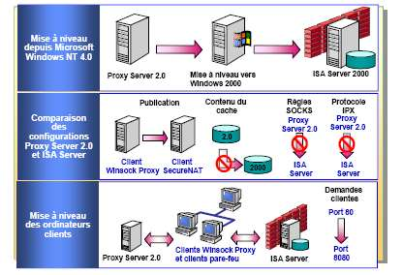

ISA Server prend en charge la migration complète de Microsoft Proxy Server 2.0. Le programme d'installation assure la migration de la plupart des règles Proxy Server 2.0, des paramètres réseau, des configurations de la supervision et du cache vers ISA Server lorsque vous procédez à une mise à niveau.
Avant de migrer à partir de Proxy Server 2.0, passez en revue le document Pre- Migration-Considerations.htm situé sur le CD-ROM Microsoft Internet Security
and Acceleration Server ainsi que les rubriques suivantes de l'aide d'ISA Server :
« Aide-mémoire : Migration à partir de Microsoft Proxy Server 2.0 » et « Migration à partir de Microsoft Proxy Server 2.0 ».

3.1. Comparaison des configurations Proxy Server 2.0 et ISA Server.

Lorsque vous procédez à une mise à niveau vers ISA Server, la plupart des règles, paramètres réseau, configurations de la supervision et du cache sous Proxy Server 2.0 migrent vers ISA Server. Les différences et les exceptions entre Proxy Server 2.0 et ISA Server sont énumérées ci-dessous.
_ Publication. Proxy Server 2.0 exige que vous configuriez les serveurs de publication en tant que clients du proxy Winsock. ISA Server vous permet de
publier des serveurs internes sans aucune configuration ou installation logicielle particulière sur le serveur de publication. Au lieu de cela, ISA Server reconnaît
les serveurs de publication comme des clients SecureNAT.
_ Cache. Le contenu du cache Proxy Server 2.0 n'a pas migré en raison de la grande différence du moteur de la mémoire cache d'ISA Server. Le programme
d'installation d'ISA Server supprime le contenu du cache de Proxy Server 2.0 et initialise le nouveau moteur de stockage d'après les paramètres existants du
cache et du lecteur.
_ SOCKS. La stratégie ISA Server ne prend pas en charge la migration des règles
SOCKS (Socket Secure) de Proxy Server 2.0. ISA Server comprend le filtre des applications SOCKS qui permet aux applications clientes SOCKS de communiquer

OFPPT @ | Document | Millésime | Page
OFPPT @ | Proxy ISA | mars 13 | 6 - 24

avec le réseau à l'aide du groupe de serveurs concerné ou de la stratégie d'entreprise afin de déterminer si la demande du client est autorisée.
• Protocole IPX (Internet Protocol Exchange). ISA Server ne prend pas en charge le protocole IPX.

3.2. Mise à niveau des ordinateurs clients

Après avoir installé ISA Server, vous pouvez être amené à mettre à niveau vos ordinateurs clients répertoriés ci-dessous.
• Clients Winsock Proxy. Étant donné que le client Winsock Proxy, inclus dans Proxy Server 2.0, et que le client pare-feu, inclus dans ISA Server,
sont compatibles avec les deux produits serveur, vous pouvez mettre à
niveau les ordinateurs clients à tout moment après l'installation d'ISA Server et maintenir un environnement mixte lors de la migration.
• Clients du proxy Web. Proxy Server 2.0 utilise le port 80 pour les
demandes HTTP (HyperText Transfer Protocol) clientes. Par défaut, ISA Server utilise le port 8080. C'est pourquoi vous devez configurer tous les membres et navigateurs de la chaîne en aval qui se connectent à
l'ordinateur ISA Server pour qu'ils se connectent au port 8080. Vous pouvez également configurer ISA Server pour qu'il utilise le port 80 pour
les demandes HTTP client.

4.Installation et configuration de clients ISA Server

Avant de déployer ou de configurer les clients pour ISA Server, vous devez tenir compte des besoins de votre organisation. Certaines considérations incluent le niveau du contrôle d'accès requis, les systèmes d'exploitation installés sur les ordinateurs clients, les applications et les services que vos clients internes vont utiliser, et les procédures de publication des serveurs sur votre réseau interne. Si vous rencontrez des problèmes lors de l'installation ou de la configuration des clients, consultez la rubrique « Dépannage de l'installation cliente ».

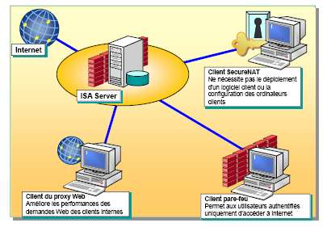
ISA Server prend en charge trois types de clients : les clients du proxy Web, les clients SecureNAT et pare-feu.

OFPPT @ | Document | Millésime | Page
OFPPT @ | Proxy ISA | mars 13 | 7 - 24

4.1. Comparaison des clients ISA Server

La liste ci-dessous décrit les fonctionnalités de chaque type de client
ISA Server.
• Clients du proxy Web. Améliorent la performance des requêtes Web. Un client du proxy Web envoie directement les demandes vers l'ordinateur ISA Server, mais l'accès à Internet est limité au navigateur. Vous pouvez configurer la plupart des navigateurs Web prenant en charge le protocole HTTP 1.1 en tant que clients du proxy Web. D'autres applications, comme les applications clientes de diffusion multimédia par flux, peuvent également fonctionner en tant que clients du proxy Web.

• Clients SecureNAT. Offrent la sécurité et la mise en cache des demandes HTTP mais n'autorisent pas l'authentification au niveau de l'utilisateur. Les clients SecureNAT peuvent prendre en charge la plupart des protocoles TCP/IP (Transmission Control Protocol/Internet Protocol), y compris le protocole ICMP (Internet Control Message Protocol). Pour configurer un client SecureNAT, vous devez configurer l'ordinateur client pour router tous les paquets vers Internet par l'intermédiaire de l'ordinateur ISA Server. Pour ce faire, vous définissez habituellement la passerelle par défaut sur l'ordinateur client vers l'adresse IP de l'ordinateur ISA Server. Étant donné qu'un client SecureNAT ne requiert aucune autre configuration que la modification de la passerelle par défaut, chaque ordinateur utilisant le protocole TCP/IP peut être un client SecureNAT.
• Clients pare-feu. Limitent par utilisateur l'accès sortant des demandes qui utilisent les protocoles TCP et UDP (User Datagram Protocol). Pour configurer un client pare-feu, vous devez installer le logiciel client pare-feu sur chaque ordinateur client. Vous pouvez installer ce logiciel sur les ordinateurs exécutant uniquement Microsoft Windows Édition Millénium, Microsoft Windows 95 OSR2, Microsoft Windows 98, Windows NT 4.0 ou Windows 2000.

4.2. Configuration des clients du proxy Web

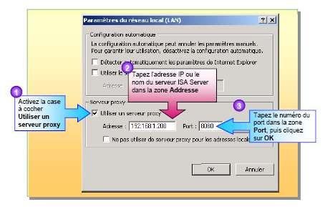

OFPPT @ | Document | Millésime | Page
OFPPT @ | Proxy ISA | mars 13 | 8 - 24

Vous n'avez pas besoin d'installer de logiciel pour configurer les clients du proxy Web. Cependant, vous devez configurer le navigateur Web sur l'ordinateur client pour utiliser l'ordinateur ISA Server en tant que serveur proxy. D'autres applications qui utilisent les protocoles Web peuvent également être capables de fonctionner en tant que clients du proxy Web. Certaines de ces applications peuvent obtenir leurs paramètres de configuration depuis votre navigateur Web. D'autres peuvent nécessiter des étapes de configuration supplémentaires. Les étapes de configuration exactes pour ISA Server dépendent du navigateur Web que vous utilisez.
Pour configurer Microsoft Internet Explorer, version 5 ou ultérieure afin d'utiliser le service Proxy Web Microsoft, exécutez la procédure ci-dessous.
1. Ouvrez la boîte de dialogue Propriétés pour Internet Explorer. Dans l'onglet
Connexions, cliquez sur Paramètres LAN, puis dans la boîte de dialogue
Paramètres du réseau local (LAN), activez la case à cocher Utiliser un serveur proxy.
2. Dans la zone Adresse, tapez un chemin valide vers l'ordinateur ISA Server.
3. Dans la zone Port, tapez le numéro de port utilisé par l'ordinateur
ISA Server pour les connexions du client du proxy Web, qui est 8080 par défaut, puis cliquez sur deux fois OK.

Si vous souhaitez que votre navigateur Web contourne l'ordinateur ISA Server lors de la connexion aux ordinateurs locaux, vous pouvez également activer la case à cocher Ne pas utiliser de serveur proxy pour les adresses locales. Le contournement de l'ordinateur ISA Server pour les ordinateurs locaux peut améliorer les performances du navigateur Web.

4.3. Configuration des clients SecureNAT

Bien que les clients SecureNAT ne requièrent aucun logiciel spécifique, vous devez les configurer pour qu'ils routent tout le trafic du réseau vers Internet par l'intermédiaire de l'ordinateur ISA Server. La procédure que vous utilisez pour configurer l'ordinateur client varie selon que votre réseau utilise ou non des routeurs entre l'ordinateur ISA Server et les clients SecureNAT.

Configuration des clients sur des réseaux sans routeur
Pour configurer les clients SecureNAT sur un réseau sans routeur, définissez les paramètres par défaut de la passerelle IP du client SecureNAT sur l'adresse IP de la carte réseau interne de l'ordinateur ISA Server en modifiant manuellement le paramètre de la passerelle par défaut ou en utilisant le protocole DHCP (Dynamic Host Configuration Protocol).

Configuration des clients sur des réseaux avec routeurs
Pour configurer les clients SecureNAT sur un réseau avec routeurs, définissez les paramètres de la passerelle par défaut sur le routeur le plus proche du client
SecureNAT. Assurez-vous que le routeur est configuré pour transférer les
paquets IP vers Internet afin que tous les paquets soient routés par l'intermédiaire de l'ordinateur ISA Server. De manière optimale, les routeurs doivent utiliser une passerelle par défaut qui utilise le chemin le plus court vers l'ordinateur ISA Server.

OFPPT @ | Document | Millésime | Page
OFPPT @ | Proxy ISA | mars 13 | 9 - 24

En outre, ne configurez pas les routeurs pour qu'ils rejettent les paquets destinés aux adresses extérieures au réseau interne. L'ordinateur ISA Server va déterminer la procédure de routage de ces paquets.

4.4. Installation et configuration du client pare-feu

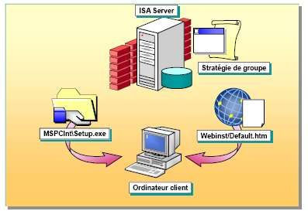

Vous pouvez installer le logiciel client pare-feu sur les ordinateurs clients à partir d'un dossier partagé ou d'un emplacement Web. Vous pouvez également utiliser la stratégie de groupe Windows 2000 pour distribuer de manière centralisée le logiciel client pare-feu sur les ordinateurs clients. Pour toutes les méthodes d'installation, vous devez installer le logiciel client pare-feu depuis le point d'installation sur l'ordinateur ISA Server afin que l'ordinateur client reçoive toutes les informations nécessaires relatives à la configuration.

Installation à partir d'un dossier partagé
Lorsque vous exécutez le programme d'installation ISA Server, il crée automatiquement un dossier Program Files\Microsoft ISA Server\Clients, copie les fichiers d'installation à cet emplacement, puis partage ce dossier en tant que MSPClnt. Par défaut, le programme d'installation du client pare-feu installe le client pare-feu dans le dossier C:\Program Files\Microsoft Firewall Client.
Vous pouvez sélectionner un dossier différent lors de l'installation.

Pour installer le logiciel client pare-feu à partir du dossier partagé, exécutez la procédure ci-dessous.
1. Utilisez l'Explorateur Windows pour vous connecter à \\serveur\MSPClnt (où
serveur représente le nom de l'ordinateur ISA Server).
2. Exécutez Setup.exe à partir de cet emplacement, puis suivez les instructions qui s'affichent à l'écran.

Installation à partir d'un emplacement Web
Pour installer le logiciel client pare-feu à partir d'un emplacement Web, exécutez la procédure ci-dessous.

OFPPT @ | Document | Millésime | Page
OFPPT @ | Proxy ISA | mars 13 | 10 - 24

1. Copiez les fichiers Default.htm et Setup.bat contenus dans le dossier Program
Files\Microsoft ISA Server\Clients\WEBINST vers un serveur Web.
2. Utilisez un navigateur Web pour vous connecter au serveur Web, puis affichez
Default.htm.
3. Démarrez le programme d'installation en effectuant l'une des opérations ci- dessous.
• Si vous utilisez Internet Explorer, cliquez sur le lien Logiciel client pare-feu.
• Si vous utilisez Netscape Navigator, suivez les instructions pour enregistrer
Setup.bat sur votre disque dur, puis exécutez Setup.bat à partir d'une invite.

Installation à l'aide d'une stratégie de groupe
Pour installer le logiciel client pare-feu à l'aide d'une stratégie de groupe, attribuez le package Windows Installer MS_FWC.msi dans le dossier partagé
\\isa_server\Mspclnt des utilisateurs nécessitant le client pare-feu.

5.Sécurisation de l'accès à Internet

5.1. Compréhension des composants de stratégie d'accès

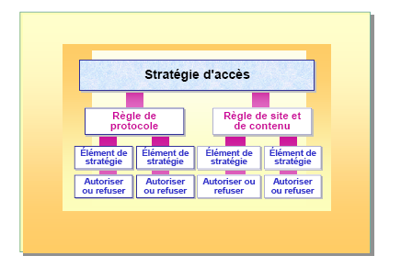

Une stratégie d'accès comporte les composants ci-dessous.
• Règles de protocole. Ces règles définissent les protocoles que les clients
ISA Server peuvent utiliser pour communiquer entre le réseau interne et
Internet.
• Règles de site et de contenu. Ces règles définissent le type de contenu et les sites auxquels les clients du proxy Web peuvent accéder ou ne peuvent
pas accéder.
• Éléments de stratégie. Ces éléments définissent les paramètres que vous utilisez dans les règles. Par exemple, vous pouvez créer des éléments de
stratégie qui définissent une planification ou un type de contenu
spécifique.

OFPPT @ | Document | Millésime | Page
OFPPT @ | Proxy ISA | mars 13 | 11 - 24

5.2. Traitement des demandes de client sortantes

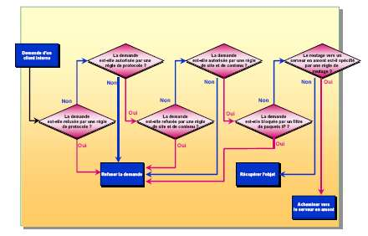

Quand ISA Server traite une demande de client sortante, il vérifie les règles de protocole, les sites et le contenu pour déterminer si l'accès est autorisé. Une demande n'est autorisée que si une règle de protocole et une règle de site et de contenu acceptent la demande et si aucune règle ne refuse explicitement la demande.
Lorsque vous installez ISA Server sous forme de serveur autonome, une règle de site et de contenu appelée « Autoriser la règle » permet par défaut d'accéder au
contenu de tous les sites. Cependant, étant donné que par défaut, ISA Server ne contient pas de règles de protocole, aucun trafic n'est autorisé tant que vous
n'avez pas défini au moins une règle de protocole.

5.3. Création d'éléments de stratégie

Les éléments de stratégie sont les composants que vous utilisez pour créer les règles ISA Server. Ils fournissent plus de contrôle pour définir les utilisateurs, les emplacements, l'attribution de la bande passante, les protocoles spécifiques et les types de contenus dans les règles de stratégie. ISA Server contient plusieurs types d'éléments de stratégie que vous pouvez utiliser pour créer des règles pour votre stratégie d'accès
Avant de configurer une stratégie d'accès, vous devez créer les éléments de stratégie qui lui sont associés et que vous utiliserez pour définir les règles. Les
éléments de stratégie ISA Server peuvent inclure les éléments ci-dessous.
• Planifications. Il s'agit des jours et heures de mise en application d'une règle.
• Priorités de bande passante. Elles déterminent la bande passante relative
que vous pouvez allouer à différents types de trafic réseau. Vous pouvez utiliser des priorités de bande passante dans les règles de bande passante qui déterminent la connexion prioritaire par rapport aux autres connexions
pour allouer la bande passante réseau disponible.
• Ensembles de destinations. Il s'agit d'un ou plusieurs ordinateurs ou répertoires sur des ordinateurs spécifiques. Pour les règles de stratégie

OFPPT @ | Document | Millésime | Page
OFPPT @ | Proxy ISA | mars 13 | 12 - 24

d'accès, les ensembles de destinations sont les ordinateurs qui ne font pas partie du réseau interne.
• Ensembles d'adresses clients. Il s'agit d'un ou plusieurs ordinateurs que vous spécifiez par leur nom ou en utilisant une adresse IP ou une plage
d'adresses IP. Pour les règles de stratégie d'accès, les ensembles
d'adresses clients sont des ordinateurs du réseau interne.
• Définitions de protocole. Il s'agit des protocoles prédéfinis ou définis par l'utilisateur auxquels les clients ISA Server font appel pour communiquer avec les autres ordinateurs.
• Groupes de contenus. Il s'agit de groupements logiques de types et d'extensions de fichiers communs.
• Entrées d'accès distant. Elles spécifient la manière dont l'ordinateur ISA Server se connecte à Internet. L'entrée d'accès distant comprend le nom
de la connexion d'accès distant du réseau configurée pour le serveur d'accès à distance, ainsi que le nom d'utilisateur et le mot de passe d'un utilisateur autorisé à accéder à la connexion d'accès distant.

5.3.1. Création de planifications
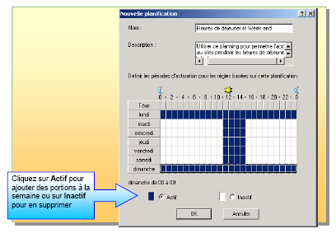

Vous pouvez utiliser des planifications afin d'appliquer des stratégies d'accès distinctes à différents moments de la journée ou de la semaine. Par exemple, vous pouvez planifier l'utilisation d'une règle de stratégie d'accès qui autorise l'accès à Internet uniquement pendant l'heure du déjeuner.
Pour créer une planification, exécutez la procédure ci-dessous.
1. Dans l'arborescence de la console Utilitaire de gestion ISA, développez Éléments de stratégie, cliquez sur Planifications, puis dans le volet de détails, cliquez sur Créer une planification.
2. Dans la boîte de dialogue Nouvelle planification, dans la zone Nom, tapez le nom de la planification.
3. Dans la zone Description, tapez la description de la planification.
4. Dans la planification, cliquez sur une cellule, un jour ou une heure, ou faites glisser plusieurs cellules pour sélectionner les horaires spécifiés.
5. Pour modifier la planification, procédez comme suit, puis cliquez sur OK.
• Cliquez sur Actif pour ajouter des portions de la semaine à la planification.
• Cliquez sur Inactif pour supprimer des portions de la semaine de la planification.

OFPPT @ | Document | Millésime | Page
OFPPT @ | Proxy ISA | mars 13 | 13 - 24

Titre du document

Lorsqu'une cellule bleue apparaît, la règle est appliquée pendant cette période ; lorsqu'une cellule blanche apparaît, la règle n'est pas appliquée pendant cette période.

5.3.2. Création de priorités de bande passante

Vous pouvez utiliser des priorités de bande passante pour créer des règles de bande passante qui attribuent une priorité plus élevée au trafic à destination ou en provenance d'Internet. Par exemple, vous pouvez créer une règle de bande passante qui attribue une priorité de bande passante élevée au trafic pour des employés ou des services spécifiques. Avant d'attribuer ce type de règle de bande passante, vous devez créer les priorités de bande passante associées.
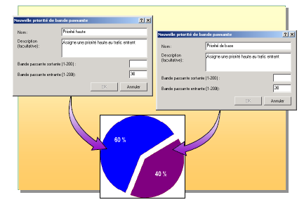

Fonctionnement des priorités de bande passante
Les priorités de bande passante attribuent des priorités aux connexions qui transitent par ISA Server. Il s'agit de priorités directionnelles, pouvant être
contrôlées pour les connexions entrantes et sortantes.
Lorsque la bande passante est limitée, ISA Server attribue cette bande passante en fonction des priorités de bande passante que vous attribuez au trafic traité
par ISA Server. Vous pouvez utiliser un nombre compris entre 1 et 200 pour
spécifier une priorité de bande passante. Plus le nombre est élevé, plus la priorité est élevée.
Lorsque vous attribuez une priorité de bande passante, vous devez évaluer son
impact par rapport aux autres priorités de bande passante que vous attribuez. Par exemple, si vous attribuez une priorité de bande passante A de 30 et une priorité de bande passante B de 20, ISA Server attribuera 60 % de la bande passante disponible au trafic ayant la priorité de bande passante A et 40 % de la bande passante disponible au trafic ayant la priorité de bande passante B, lors du traitement des règles de bande passante.

Création d'une priorité de bande passante
Pour créer une priorité de bande passante, exécutez la procédure ci-dessous.
1. Dans l'arborescence de la console Utilitaire de gestion ISA, cliquez avec le bouton droit sur Priorités de bande passante, pointez sur Nouveau, puis
cliquez sur Priorité de la bande passante.

OFPPT @ | Document | Millésime | Page
OFPPT @ | Proxy ISA | mars 13 | 14 - 24

2. Dans la boîte de dialogue Nouvelle priorité de bande passante, dans la zone Nom, tapez le nom de la priorité de bande passante.
3. Dans la zone Description, tapez la description de la priorité de bande passante.
4. Procédez comme suit, puis cliquez sur OK.
• Pour définir la priorité de bande passante pour le trafic sortant, dans la zone
Bande passante sortante, tapez un nombre compris entre 1 et 200.
• Pour définir la priorité de bande passante pour le trafic entrant, dans la zone
Bande passante entrante, tapez un nombre compris entre 1 et 200.

5.3.3. Création d'ensembles de destinations
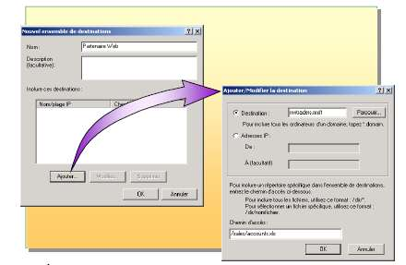

Vous pouvez utiliser des ensembles de destinations pour créer des règles qui autorisent ou interdisent l'accès à un ou plusieurs ordinateurs. Par exemple, vous pouvez créer un ensemble de destinations incluant les sites Web de partenaires, puis autoriser l'accès à cet ensemble de destinations. Vous pouvez spécifier des ensembles de destinations en utilisant un nom de domaine ou une plage d'adresses IP. Vous pouvez également autoriser ou interdire l'accès à des répertoires spécifiques d'un ordinateur. D'autres règles, telles que les règles de bande passante, utilisent également des ensembles de destinations. Pour créer un ensemble de destinations, exécutez la procédure ci-dessous.

1. Dans l'arborescence de la console Utilitaire de gestion ISA, cliquez sur Ensembles de destinations, puis cliquez sur Créer un ensemble de destinations dans le volet de détails.
2. Dans la boîte de dialogue Nouvel ensemble de destinations, dans la zone
Nom, tapez le nom d'un ensemble de destinations.
3. Dans la zone Description (facultative), tapez la description de l'ensemble de destinations.
4. Cliquez sur Ajouter
5. Pour spécifier un chemin particulier d'un site Web, dans la zone Chemin d'accès, tapez le chemin d'accès à l'ordinateur spécifié

OFPPT @ | Document | Millésime | Page
OFPPT @ | Proxy ISA | mars 13 | 15 - 24

5.3.4. Création d'ensembles d'adresses clients
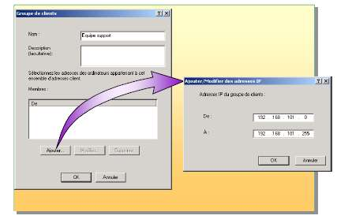

Vous pouvez utiliser les ensembles d'adresses clients pour créer des règles qui autorisent ou interdisent l'accès aux demandes Web sortantes à partir d'un ordinateur ou d'un ensemble d'ordinateurs. D'autres règles, telles que les règles de bande passante, utilisent également des ensembles d'adresses clients.
Pour créer un ensemble d'adresses client, exécutez la procédure ci-dessous.
1. Dans l'arborescence de la console Utilitaire de gestion ISA, cliquez sur
Ensembles d'adresses clients, puis cliquez sur Créer un groupe de clients
dans le volet de détails.
2. Dans la boîte de dialogue Groupe de clients, dans la zone Nom, tapez le nom de l'ensemble d'adresses client.
3. Dans la zone Description (facultative), tapez la description de l'ensemble
d'adresses client.
4. Cliquez sur Ajouter.
5. Dans la boîte de dialogue Ajouter/Modifier des adresses IP, dans la zone
De, tapez la première adresse IP de la plage et dans la zone À, tapez la dernière adresse IP de la plage. Pour inclure un seul ordinateur, tapez la même adresse IP dans les zones De et À.
6. Cliquez deux fois sur OK.

5.3.5. Création de définitions de protocole
Les définitions de protocole déterminent les paramètres de communication utilisés par un protocole. Elles permettent de créer des règles qui autorisent ou interdisent l'accès en fonction de protocoles spécifiques. ISA Server comprend plusieurs définitions de protocole prédéfinies pour la plupart des protocoles courants. Si vous utilisez un protocole pour lequel ISA Server ne comprend pas de définition, vous pouvez en créer une pour ce protocole.
Avant de créer une définition de protocole, vous devez connaître le fonctionnement du protocole. En effet, vous devez connaître le numéro de port
utilisé par le protocole, le type de protocole et le sens de la connexion. En
général, il est possible d'obtenir des informations sur le port auprès d'un fournisseur d'application ou d'une spécification de protocole telle qu'une RFC (Request for Comments).

OFPPT @ | Document | Millésime | Page
OFPPT @ | Proxy ISA | mars 13 | 16 - 24

Création d'une définition de protocole
Pour créer une définition de protocole, exécutez la procédure ci-dessous.
1. Dans l'arborescence de la console Utilitaire de gestion ISA, cliquez avec le bouton droit sur Définitions de protocole, puis cliquez sur Créer une
définition de protocole dans le volet de détails.
2. Dans l'Assistant Nouvelle définition de protocole, dans la zone Nom, tapez le nom de la définition de protocole, puis cliquez sur Suivant.
3. Dans la page Informations sur la connexion principale, spécifiez un
numéro de port compris entre 1 et 65535 utilisé par le protocole pour la connexion initiale. Spécifiez le type de protocole, TCP ou UDP. Spécifiez le sens.
• en sortie (TCP uniquement). La connexion est établie par un ordinateur
interne.
• en entrée (TCP uniquement). La connexion est établie par un ordinateur externe.
• Envoyer (UDP uniquement). Un ordinateur interne envoie des paquets sans
attendre que l'hôte externe réponde en utilisant la même connexion.
• Envoyer et recevoir (UDP uniquement). Un ordinateur interne envoie des paquets et attend que l'hôte externe réponde en utilisant la même connexion.
• Recevoir (UDP uniquement). Un ordinateur externe envoie des paquets sans attendre que l'hôte interne réponde en utilisant la même connexion.
• Recevoir et envoyer (UDP uniquement). Un ordinateur externe envoie des paquets et attend que l'hôte interne réponde en utilisant la même connexion.
4. Dans la boîte de dialogue Connexions secondaires, spécifiez s'il faut utiliser
ou non des paramètres de connexion secondaire. Si le protocole que vous définissez utilise des connexions secondaires, pour chaque connexion, cliquez sur Nouveau, spécifiez la plage de ports, le type de protocole et le sens de la connexion secondaire, cliquez sur OK, puis sur Suivant.
5. Dans la page Fin de l'exécution de l'Assistant, passez vos choix en revue, puis cliquez sur Terminer.

5.3.6. Création de groupes de contenus

Les groupes de contenus définissent les types de contenus Web. Utilisez-les pour créer des règles qui autorisent ou interdisent l'accès aux demandes Web en fonction du type de contenu. Lorsque vous créez des groupes de contenus, vous devez spécifier le type MIME (Multipurpose Internet Mail Extensions) et l'extension de fichier du contenu. ISA Server utilise les types MIME lors de
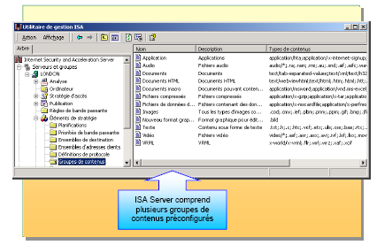

OFPPT @ | Document | Millésime | Page
OFPPT @ | Proxy ISA | mars 13 | 17 - 24

l'application des règles au trafic HTTP et les extensions de fichier lors de l'application des règles au trafic FTP. ISA Server comprend plusieurs groupes de contenus prédéfinis. Vous pouvez également définir des groupes de contenus lorsque vous souhaitez créer une règle non prédéfinie.
Pour créer un groupe de contenus, exécutez la procédure ci-dessous.
1. Dans l'arborescence de la console Utilitaire de gestion ISA, cliquez avec le bouton droit sur Groupes de contenus, pointez sur Nouveau, puis cliquez sur
Groupe de contenus.
2. Dans la boîte de dialogue Nouveau groupe de contenus, dans la zone Nom, tapez le nom du groupe de contenus.
3. Dans la zone Description, tapez la description du groupe de contenus.

4. Dans la zone Types disponibles, effectuez l'une des actions suivantes :

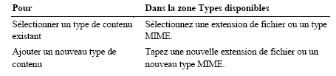

5. Cliquez sur Ajouter, répétez cette étape pour les autres types de contenus, puis cliquez sur OK.

5.4. Configuration de stratégies et de règles d'accès

Les stratégies et les règles d'accès ISA Server que vous utilisez pour implémenter ces stratégies permettent à votre entreprise de répondre à ses besoins en matière de sécurité et de performances. Une planification appropriée permet de s'assurer que vous configurez des règles adaptées à votre entreprise. Les règles déterminent le type d'accès à accorder aux utilisateurs pour des sites spécifiques sur Internet. Une stratégie d'accès peut contenir des règles de protocole et des règles de site et de contenu. De plus, ISA Server utilise des règles de bande passante pour déterminer les connexions prioritaires.

OFPPT @ | Document | Millésime | Page
OFPPT @ | Proxy ISA | mars 13 | 18 - 24

5.4.1. Planification de stratégies d'accès

Avant de configurer l'accès à Internet pour les clients, vous devez cerner les besoins de votre entreprise en matière d'accès à Internet, puis implémenter les stratégies et les méthodes d'authentification en fonction de ces besoins. Pour planifier vos stratégies d'accès, exécutez les étapes ci-dessous.
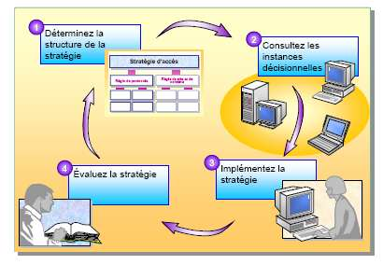

1. Déterminez la structure de la stratégie. Lors de la conception d'une stratégie d'accès, la première étape consiste à déterminer sa structure.
• Autoriser tous les accès à l'exception de règles spécifiques qui le refusent. Cette stratégie est plus adaptée à une entreprise qui autorise le libre accès à
Internet et qui n'a aucune raison de limiter son accès aux employés.
• Refuser tous les accès excepté le type d'accès que vous autorisez spécifiquement. Cette stratégie est plus adaptée à une entreprise qui utilise Internet à des fins spécifiques.
La plupart des entreprises utilisent une combinaison de ces deux types de stratégies d'accès. Par exemple, une entreprise peut autoriser l'accès à tous les
sites Web, hormis quelques sites sélectionnés, en utilisant le protocole HTTP. Ces entreprises peuvent autoriser un autre trafic Internet sortant en n'utilisant que
quelques protocoles spécifiquement approuvés.
2. Consultez les instances décisionnelles. Lors de la conception de la stratégie d'accès de votre entreprise, il est recommandé de dialoguer avec tous les
décideurs de votre entreprise, notamment les dirigeants, les ressources humaines et les services juridiques.
3. Implémentez la stratégie. Lorsque votre stratégie d'accès est en place, vous pouvez configurer l'authentification et les règles ISA Server pour implémenter les besoins de votre entreprise. Avant d'autoriser l'accès à Internet, il est préférable
que tous les composants nécessaires de la stratégie soient en place.
4. Évaluez la stratégie. Après avoir configuré vos règles, il est important de réétudier périodiquement la stratégie. Vous devez vous assurer que toutes les
règles fonctionnent ensemble et qu'il n'y a pas de conflit entre elles.

OFPPT @ | Document | Millésime | Page
OFPPT @ | Proxy ISA | mars 13 | 19 - 24

5.4.2. Création de règles de protocole

Les règles de protocole déterminent quels protocoles les ordinateurs clients peuvent utiliser pour accéder à Internet. Par exemple, une règle de protocole peut autoriser les clients à utiliser le protocole HTTP.
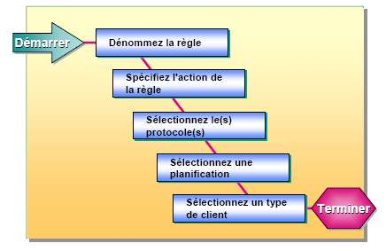

Pour créer une règle de protocole, exécutez la procédure ci-dessous.
1. Dans l'arborescence de la console Utilitaire de gestion ISA, développez Stratégie d'accès, cliquez sur Règles de protocole, puis sur Créer une règle de protocole dans le volet de détails.
2. Dans l'Assistant Nouvelle règle de protocole, tapez le nom de la règle dans la zone Nom de la règle de protocole, puis cliquez sur Suivant.
3. Dans la page Action de la règle, cliquez sur Autoriser ou Refuser pour spécifier l'action de la règle, puis cliquez sur Suivant.
4. Dans la page Protocoles, sélectionnez l'une des options suivantes, puis cliquez sur Suivant :

5. Dans la page Planification, sélectionnez une planification, puis cliquez sur
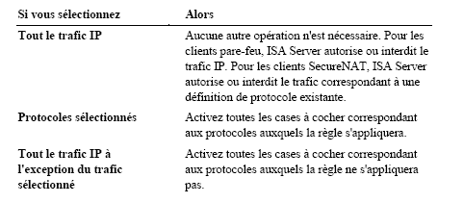

Suivant.
6. Dans la page Type de client, sélectionnez l'une des options suivantes, puis cliquez sur Suivant :

OFPPT @ | Document | Millésime | Page
OFPPT @ | Proxy ISA | mars 13 | 20 - 24

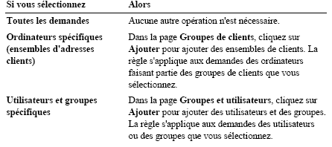

7. Dans la page Fin de l'exécution de l'Assistant, passez vos choix en revue, puis cliquez sur Terminer.

5.4.3. Création de règles de site et de contenu

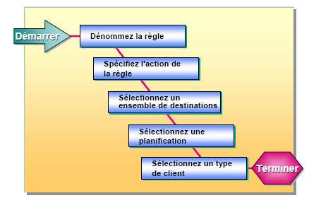

Les règles de site et de contenu déterminent si les utilisateurs ou les ensembles d'adresses clients peuvent accéder au contenu d'ensembles de destinations spécifiques. Par exemple, une règle peut autoriser un groupe d'utilisateurs à accéder à n'importe quelle destination sur Internet à partir de n'importe quel ordinateur d'un service spécifique.
Pour créer une règle de site et de contenu, exécutez la procédure ci-dessous.
1. Dans l'arborescence de la console Utilitaire de gestion ISA, développez Stratégie d'accès, cliquez sur Règles de site et de contenu, puis cliquez sur Créer une règle de site et de contenu dans le volet de détails.
2. Dans l'Assistant Nouvelle règle de site et de contenu, dans la zone Nom de la règle de site et de contenu, tapez le nom de la règle, puis cliquez sur
Suivant.
3. Dans la page Action de la règle, cliquez sur Autoriser ou Refuser pour spécifier l'action de la règle.
4. Dans la page Ensembles de destinations, sélectionnez la destination à laquelle s'applique la règle,

OFPPT @ | Document | Millésime | Page
OFPPT @ | Proxy ISA | mars 13 | 21 - 24

5. Dans la page Fin de l'Assistant Nouvelle règle de site et de contenu, passez vos choix en revue, puis cliquez sur Terminer.

Mettre l’accent sur un point particulier

Note d’attention particulière.


OFPPT @ | Document | Millésime | Page
OFPPT @ | Proxy ISA | mars 13 | 22 - 24

Pour approfondir le sujet….
Proposition de références utiles permettant d’approfondir le thème abordé
Sources de référence
Citer les auteurs et les sources de référence utilisées pour l’élaboration du
support

OFPPT @ | Document | Millésime | Page
OFPPT @ | Proxy ISA | mars 13 | 23 - 24

